IOS 马甲包 混淆方案
混淆大概包括游戏AB包混淆，Unity库混淆和SDK混淆三大部分。新增了对配置文件的混淆。
混淆要求能够快速便捷的进行重新混淆，目前方案尚不成熟，需要耗费时间手动进行配置。
在混淆开始之前我们先定义一个混淆字段 EncryptKey = "qwerrewq" 这个Key将在我们混淆的流程中反复使用，请保证这个Key值在混淆过程中的唯一性。

游戏AB包混淆
苹果机审时可能会对游戏内资源进行比较，比较的内容可能包括文件名和文件内容，所以需要对这两部分进行混淆

文件名混淆：
在Android工程中我们的AB包资源都是按照路径进行存放的，但是因为混淆的要求不仅仅包括文件名，还包括文件的路径，所以为了方便混淆，我们直接舍弃了路径，将路径分割符 ‘\’ 替换为下划线 ‘_’，所以在IOS的AB资源中我们看不到文件夹，所有资源均保存在根目录下。
除了路径，我们还加入了向文件名前加入混淆字段的方式，这样每次要求我们重新混淆时，我们只需要替换文件名前面的混淆字段即可。因为AB包的文件之间会根据文件名有个强关联性。所以文件名的混淆必须做在制作AB包之前，所以我们在AB包制作工具中加入了新的选项如下图，勾选是否需要混淆后，在出现的混淆值字段中填入我们定义好的EncryptKey值，并制作AB包即可。
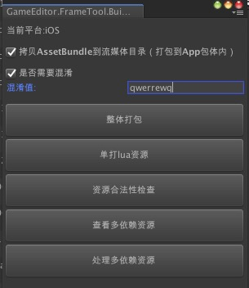

文件内容混淆：
内容混淆采用的是头部混淆的方式，在unity制作完AB包后，使用工具将EncryptKey值写入所有AB包的头部，并在游戏运行加载时，使用官方提供的API提供的offset参数（如下图）跳过AB包前加入的特定字符进行加载。
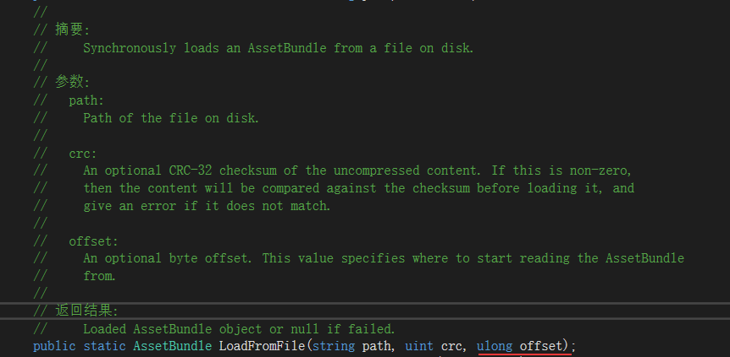
目前测试头部混淆这种方式是加载最快，且有效的方式。其他混淆算法，比如异或等等，我都尝试过，会导致AB包加载时卡顿，当然也有可能是我算法写的比较差，如果有更好的办法可以分享一下。
在太初行中的自动打包工具（自动化打包->一键导出）中，我们在IOS打包时提供了下面几个功能，打包工具的详细说明请查看文档《sdk接入架构及打包》。
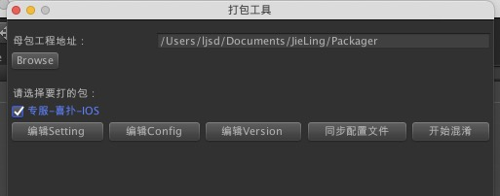
三个编辑按钮，分别编辑的是ClientConfig工程Version文件夹中对应包的Setting.txt，config.txt和version.txt文件，其中setting文件原来只存在于热更工程中，只是用来配置热更的参数，现在放在这里的原因是，我们要在里面加入一个字段EncryptKey，通过这个key值对AB进行内容的混淆。
点击编辑Setting按钮，打开Setting文件，是一个json结构，其他内容请查看《热更新》相关文档。如果没有EncryptKey值，则新增，如果有则直接修改值为我们准备好的EncryptKey的值。
Setting文件修改完成后，点击开始混淆，工具将会自动对母包工程中的AB包文件的内容进行混淆。

其他文件：
Resources文件夹：当前项目Res文件夹下几乎没有内容，而且这个文件夹生成工程时会生成一个文件，所以只需要在这个文件夹下加入一些无用内容，每次混淆时对这些内容做出一些修改即可。
闪屏图：游戏如果没有使用unity自带的闪屏功能的话，在生成工程时，unity会自动使用默认的一张图作为闪屏图，这张图每次生成工程都是一样的，所以每次混淆使用一张纯黑色的图进行替换。

Unity库混淆
在漫长的混淆旅途中，发行方提供给了我们一个提审方案，我将其命名为：IOS提审方案v99.1，我不知道这是第几版方案了，只是希望还没有超过100版。其中大部分太初行已经处理了，这里我说下每次混淆都要重新处理的部分

1> global-metadata.dat文件
在导出Xcode工程后，我们会在Data/Managed/Metadata/文件夹下找到这个文件，具体作用不明，反正就是要对他加密混淆，而且每次重新混淆的时候都要修改加密这个文件的key值以保证文件与老包的差异性。

加密混淆（ global-metadata.dat）
峰哥针对这个文件的混淆编写了一个可执行文件LoopEncode，放在母包工程JL_Packager中的IOS/Tool/文件夹中，其源代码放在IOS/IL2CPP/LoopEncoder，其原理就是拿到global-metadata.dat文件通过异或加密的方式重写了文件的内容。

游戏运行时解密（libil2cpp.a）
加密混淆后，我们需要在游戏运行加载时对此文件进行解密，加载这个文件的位置是在Unity底层，在Xcode工程中则是被封装到了Libraries/libil2cpp.a中，所以我们需要对这个文件进行修改。
①新建一个空Xcode工程，模板类型为 Static Library，并删除所有自动生成的代码。
②在mac上找到游戏使用的Unity引擎，右击显示包内容，在Contents/il2cpp/文件夹中找到两个文件夹external和libil2cpp，复制到新建工程的根目录下。
③在Xcode中右击工程根节点-->Add Files to "***"... ，选中我们刚刚复制的libil2cpp文件夹，点击Add按钮，添加到工程中。
④点击工程根节点，选择TARGETS下的选项，选则Build Settings，在搜索栏中输入Search Paths，在Header Search Paths属性中加入 ”./libil2cpp“，并在User Header Search Paths中加入"./external/boehmgc/include" 和 ”./libil2cpp”
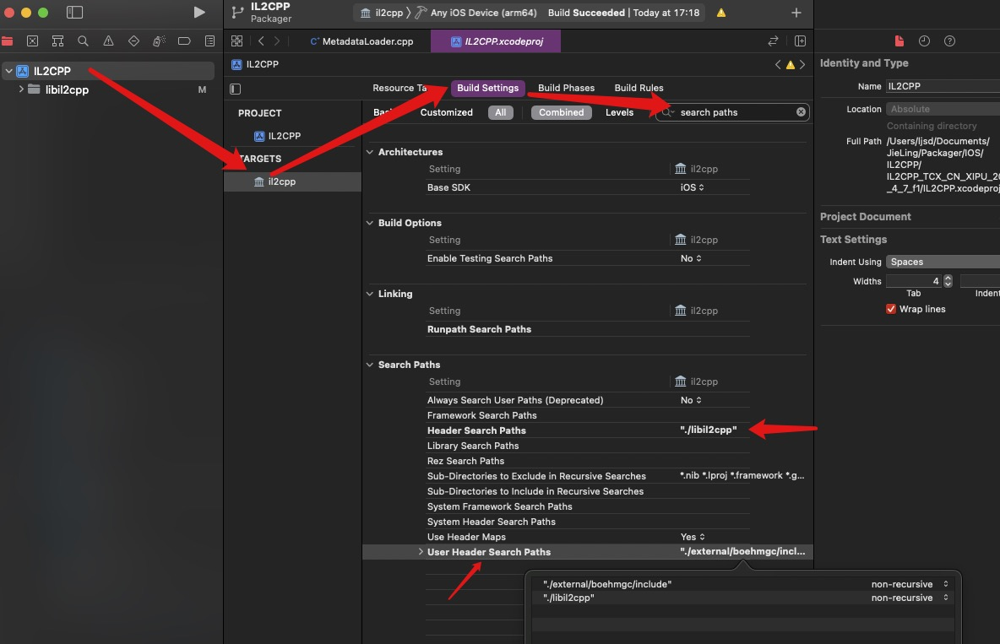
⑤ 点击运行按钮显示成功即工程搭建完成。
⑥加载 global-metadata.dat文件的脚本为：MetadataLoader.cpp，在脚本中加入异或解密的算法将内容还原称我们加密之前的即可。代码详见，IOS/IL2CPP/下的工程中的代码。注意代码中的混淆的KEY值需要使用我们开始时定义的EncryptKey值。
⑦运行生成libil2cpp.a文件，如果成功可以在日志中找到生成的.a文件的路径，打开这个路径，复制.a文件到我们母包工程的Libraries文件夹下替换即可。
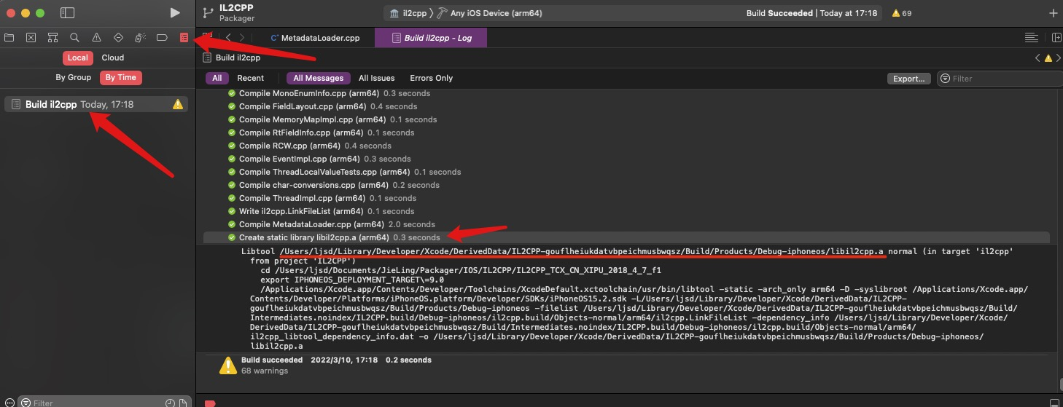

2> 替换unity引用库的guid（Il2CppAttributes.cpp）
提审方案中要求我们unity引用库的guid要不一样，经讨论，unity的引用库主要集中在/Classes/Native/Il2CppAttributes.cpp文件中，而且guid的值的特征都比较明显，文件中以“GuidAttribute__ctor_”开始的行中包含在引号中的值就是guid，于是我们又写了一个工具：母包工程/IOS/Tool/GuidReplace.py，工具中使用到了Python中的uuid库随机生成guid并替换到母包的cpp文件中。

注：使用可执行文件实现对unity库的快速混淆
由于libil2cpp.a文件来源于Unity底层并不需要经常替换，只需要在每次重新混淆出包时修改混淆key值重新替换即可。但是global-metadata.dat和Il2CppAttributes.cpp文件每次出包都会替换，所以这两个文件的混淆操作我们封装成了一个.sh文件，保存在打包工程/IOS/Tool/文件夹下，这个文件中我们需要将开始时我们定义的EncryptKey配置到下图中红色箭头的位置，然后双击运行即可快速对两个文件进行混淆。
每个sh文件对应一个母包目录，所以当出现一个新的母包时并需要混淆时，则拷贝一个sh文件并修改里面的路径（绿色箭头）为母包的文件夹名即可。
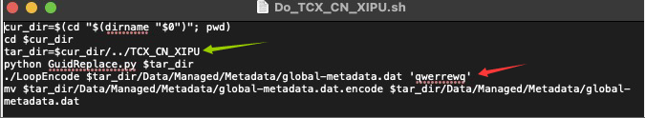

SDK混淆
这一部分混淆大部要交给渠道方的sdk来做，他们要混淆自己的sdk内容，我们在拿到混淆的sdk之后，需要重新接入，也有可能只是替换sdk以及混淆之后方法名。
除了sdk我们还被要求混淆我们自己写的代码文件，目前我们自己的文件只包括五个代码文件，我们出包流程中有提及，我们需要做的就是将文件名前面的混淆字段修改掉，同时修改代码中的引用，保证引用正确即可。

配置文件的混淆（新增）
在之前的混淆中我们不会对配置文件做任何处理，由于之前配置文件的内容都是明文的，其中还包括一些热更和服务器地址等路径，在提审过程中可能会成为敏感因素，因此我们就加入了配置文件的混淆。
需要混淆的配置文件为：files.unity3d, config.txt, version.txt, PackConfig.txt
对于文件名我们依然采用向前加入混淆字段EncryptKey的方式。
内容上：
files.unity3d 由于是个AB包文件，所以在之前的AB内容混淆时就已经对这个文件做了混淆，方式就是向文件内容前加入混淆字段EncryptKey。
config.txt和version.txt需要我们对明文内容进行混淆，所以采用的是异或加密的方式进行的混淆，加密字段使用的也是EncryptKey。
PackConfig.txt由于是需要分包之后交给人工配置的文件，且不报含敏感信息，所以内容上没有做混淆
对配置文件的混淆，也都加入到了打包工具中，点击同步配置文件时，我们将会对config.txt，version.txt和PackConfig.txt的文件名进行混淆，并混淆config.txt和version.txt的内容。点击混淆AB包中也加入了对files.unity3d的文件名的混淆。混淆使用的key值均为配置在setting文件中的值。

切小游戏和提审服
在一些情况下，IOS混淆要求我们在提审时要在包内展示和正式游戏内容不一样的内容，根据需求的不同差异也不同，例如在太初行的官包中，我们采用的是切提审服的方式，提审服内容和正式服内容大致相同，只是关闭了除了后台计费点之外的所有充值活动，以及部分不允许的功能。而在喜扑渠道的包中，要求我们对游戏的UI资源进行替换，当然大量替换游戏的UI有时并不可取，所以切小游戏的方式出现了。
我们可以随意制作一些简单的单机小游戏，作为提审内容。目前太初行中的小游戏有两个，御剑行和逍遥游，每次混淆时只需要对这两个小游戏中的资源进行替换即可，甚至可以使用正式游戏中的资源。
小游戏/提审服切换正式服的规则：
①将包的唯一性参数化。也就是我们需要一个参数去定位这是哪一个包，注意这里的包指的是子包。因为我们出的包有可能是母包，所以渠道可以拿这个包分很多子包。如果想要单独控制这些子包的服务器状态就需要获取这些子包的信息，这些信息一般由sdk提供。如果sdk没有提供，那我们在PackConfig.txt中提供了字段，需要渠道方在每次分子包时进行修改。
太初行中的这个唯一参数，我们使用的是 Channel + PackId的方式。Channel指的是我们与服务器约定配置在version文件中的channel字段。packId则是sdk或者发行配置的子包的唯一Id。
②在服务器后台添加一个配置。请服务器同学帮忙在后台添加了一个配置（游戏管理 —>提审服管理），因为我们希望这个状态的修改交给渠道方控制。
将我们在第一步中准备好的唯一ID配置到后台中，同时我们看到在后台中我们可以给这个id配置一个值（提审服务器值）。我们在出包时都会给包配置一个值，Android的VersionCode，在IOS中则是build，而且我们每次出包都会将这个值+1。所以判断服务器状态的规则：当包的versioncode/build小于等于我们在后台配置的服务器值时，那么该包连接的是正式服，反之则是提审服。
③利用上面的规则，我们就可以在游戏中判断当前的状态进行相应的表现就可以了。

混淆的流程
① 准备小游戏内容或者准备提审服内容
② 确定混淆Key值，例：EncryptKey = “qwerrewq”，对
③ 准备热更资源，在这一步中我们需要对资源的文件名进行混淆（游戏AB包混淆-文件名混淆）。
④ 对Unity中的其他文件进行混淆（游戏AB包混淆-其他文件）。
⑤ 准备入口场景，并导出Xcode工程。
注意这里在上文中并没有提到
因为我们将AB包和配置文件等都将进行了混淆加密操作，所以我们在游戏运行时需要对这些混淆后的文件进行解密操作，那么游戏中就需要知道我们混淆的Key值。于是我们在入口场景中加入了下面的配置。每次重新混淆时需要将这个配置改为我们确定的混淆Key值。
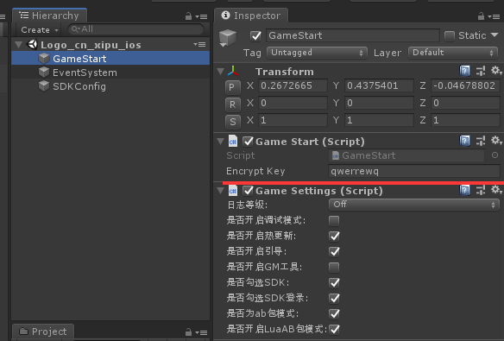
⑥ 导出工程后，将相应的内容导入已经准备好的母包中，具体操作请查看 IOS母包搭建 文档。
⑦ 配置自动打包工具，修改setting.txt文件中的混淆字段为准备好的EncryptKey值，对母包中的AB包文件的内容（游戏AB包混淆-文件内容混淆）和配置文件的名称和内容（配置文件的混淆）进行混淆。
⑧ 将混淆之后AB包文件，config.txt和version.txt文件上传到CDN并刷新，这一步见《热更新》。
⑨ 修改母包工程/IOS/Tool/中的sh文件，配置我们母包工程和EncryptKey的值，双击运行对unity库文件进行混淆。如果是重新混淆则还需要重新制作libil2cpp.a文件并替换到母包中。（Unity库混淆）
⑩ SDK混淆，修改我们自己的sdk代码的混淆字段的值，并接入渠道方重新混淆的SDK。
到此混淆完成，就可以出包测试了。

